STUDNICKÝ ^{č. 3/2018}

ZPRAVODAJ
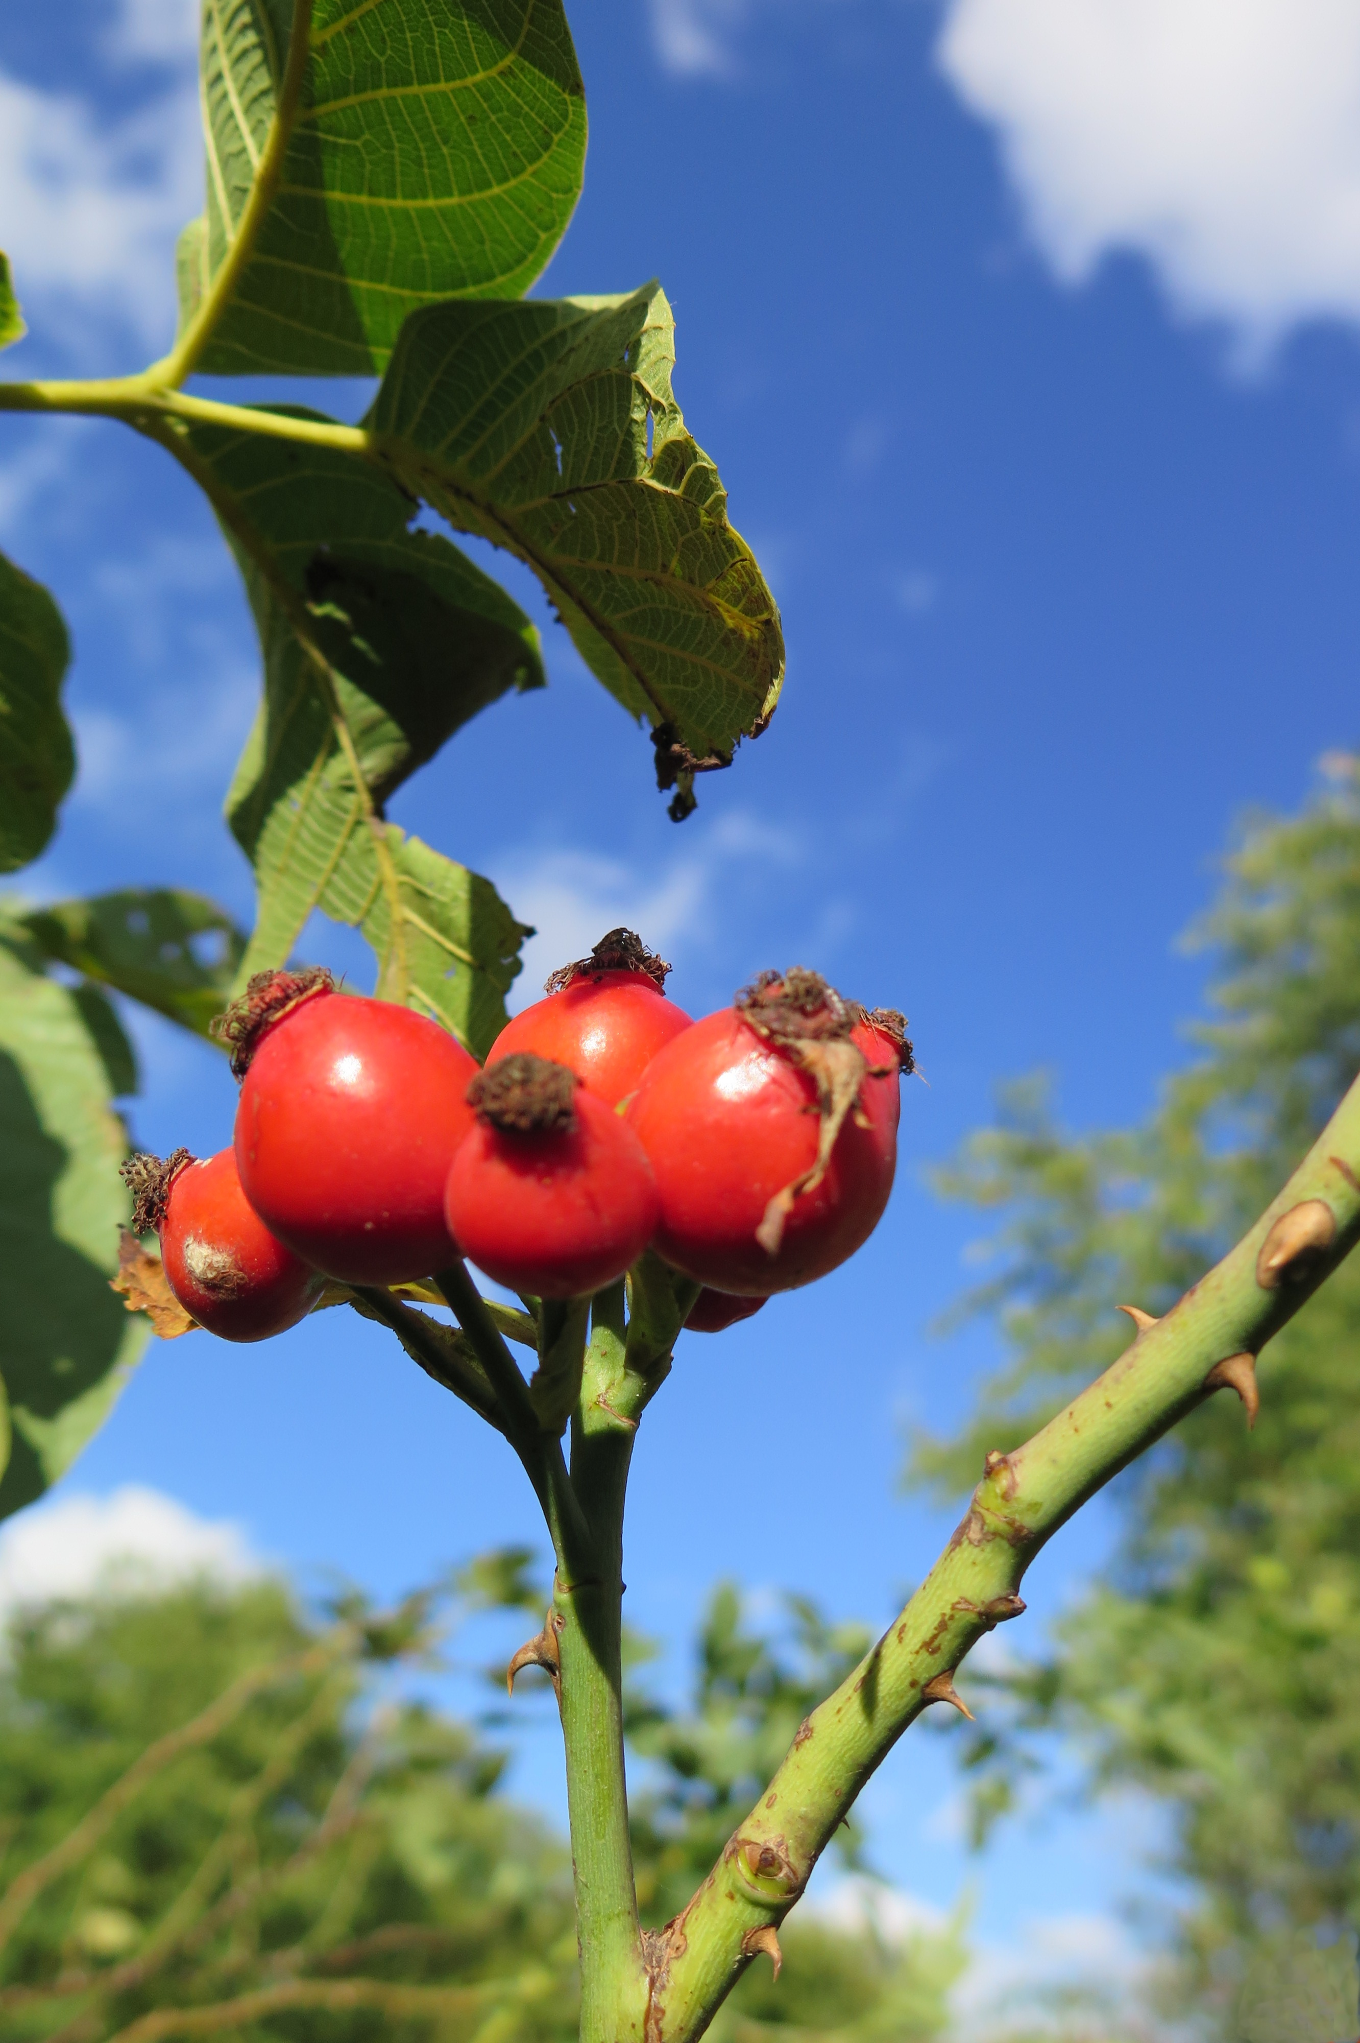

Obecní úřad informuje

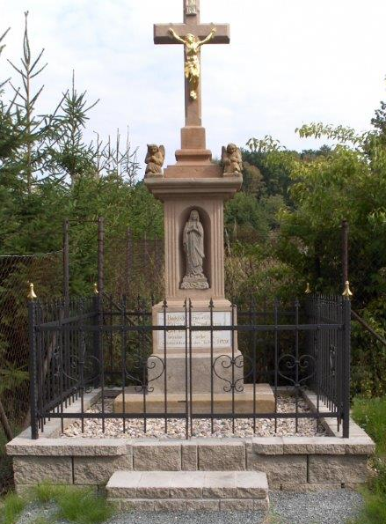
- byly dokončeny práce na pamětním kříži ve Starkoči firmou Restaurátorství a pozlačovatství s.r.o., Petr Tomáš. Na akci jsme obdrželi dotaci od Ministerstva zemědělství.
- obec obdržela dotaci z Programu obnovy venkova Královéhradeckého kraje na přístavbu skladu nářadí k sokolovně ve Starkoči. Proběhlo výběrové řízení na dodavatele stavby. Byla vybrána firma STAVIX s.r.o., Nové Město nad Metují. Akce byla zahájena.
- probíhá výběrové řízení na zakoupení a umístění radarových měřičů rychlosti. Bude pořízen jeden radar v Bakově, jeden ve Starkoči a dva ve Studnici.
- stavební práce na sběrném dvoře jsou již dokončeny. Jsou navezeny kontejnery. Spuštění provozu sběrného dvora je závislé na schválení havarijního a manipulačního řádu Krajským úřadem Královéhradeckého kraje. O zahájení provozu budete informováni letáčkem do schránky.
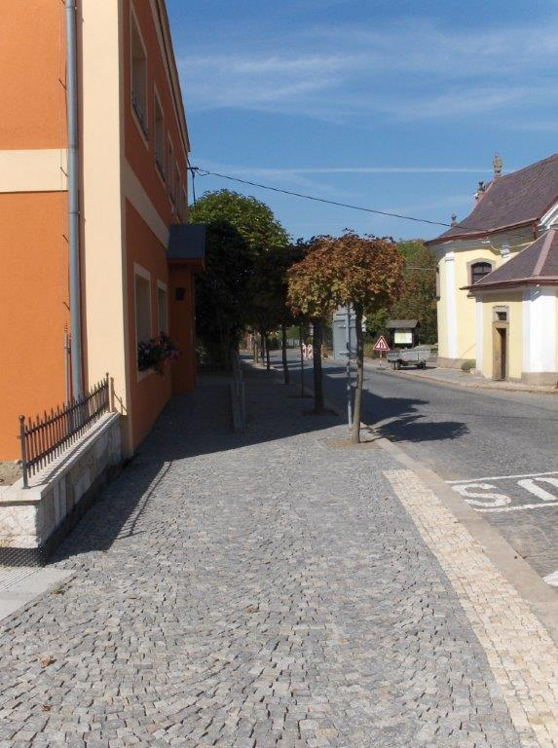
- probíhá realizace akce „Chodník podél pošty“ ve Studnici. Došlo k zastavení prací na chodníku z důvodu zjištění špatného stavu dešťové kanalizace pod chodníkem a nutnosti její výměny. Proběhlo výběrové řízení, bylo osloveno 6 firem, nabídku podaly tři firmy. Byla vybrána firma ELISATEX, Velký Třebešov s nejnižší nabídkovou cenou 364 289,97 Kč včetně DPH. Současně proběhlo výběrovévýběrové řízení na položení kanalizačního řadu pod chodník za poštou. Bylo obesláno 5 firem. Nabídku podala jedna firma a to STAVIBET, České Meziříčí s nabídkovou cenou 465 615,- Kč včetně DPH.
- probíhá úprava sociálního zařízení v sokolovně ve Studnici a zpřístupnění směrem od asfaltové plochy venkovním schodištěm. Sportovci mohou využívat sál sokolovny přístupem zezadu od tenisových kurtů.

Volby do obecního zastupitelstva

Volby do obecních zastupitelstev se konají ve dnech 5. a 6. října 2018
Jak postupovat při volbách na příkladech :
Řekněme, že má volič možnost volit 11 zastupitelů ze 4 stran jako u nás. Označíme si třeba strany písmeny A, B, C, D.
Příklad 1 : Volič udělá křížek do rámečku před stranu B. Strana B dostane 11 hlasů a každý kandidát ve straně B dostane 1 hlas. Strany A, C a D nedostanou nic.
Příklad 2 : Volič udělá křížek do rámečku před stranu B a kromě toho označí křížkem několik rámečků před jménem kandidátů ve stejné straně B. Výsledek je stejný, jako v prvním příkladě. K preferenčním hlasům jednotlivých kandidátů se v tomto případě nepřihlíží.
Příklad 3 : Volič udělá křížek do rámečku před stranu D a kromě toho udělá křížky do rámečků před 3 kandidáty strany B a do rámečku před jedním kandidátem strany C. Strana D dostane 7 hlasů (tedy 11 mínus 4) a každý její kandidát na 1. až 7. místě dostane po 1 hlasu. Strana B dostane 3 hlasy a každý její označený kandidát po 1 hlasu. Strana C dostane 1 hlas a její označený kandidát taky 1 hlas.
Příklad 4 : Volič označí křížkem jednoho kandidáta strany A, 2 kandidáty strany B, 3 kandidáty strany C a 4 kandidáty strany D. Každá strana dostane tolik hlasů, kolik v ní bylo označených kandidátů a každý označený kandidát dostane 1 hlas. Jeden hlas zůstal v tomto případě nevyužitý.
Neplatné lístky:
Kdyby byl součet označených kandidátů větší než 11, bude kandidátka neplatná.
Budou-li označeny 2, 3 nebo 4 strany v rámečcích před názvem stran, bude kandidátka neplatná.

Volební program - Sdružení nezávislých kandidátů – Starkoč

1. Dokončení opravy hasičské zbrojnice a okolí na návsi
2. Vybudování chodníku pro pěší v obci
3. Zkvalitnění odpadového hospodářství - úprava kontejnerových stání
4. Podpora všech místních organizací v obci
5. Další opravy sokolovny, přilehlých hřišť a prostorů
6. Rozvoj a úprava koupaliště

A co ještě chceme?
- nezůstat jen u bodů volebního programu
- podpořit spolupráci mezi obcemi
- zapojit občany do dění v obcích
- zveřejňovat pravidelně termíny schůzí OV
- spokojenější občany
- být hrdi na to, že bydlíme ve Starkoči

Kandidátní listina - Sdružení nezávislých kandidátů – Starkoč

1. Bc. Zuzana Votavová , 47 let, soc. pracovnice, Starkoč 51, bez politické příslušnosti
2. Zbyšek Prokop, 41let, technik, Starkoč 93, bez politické příslušnosti
3. Pavlína Lelková , 43 let, kuchařka, Starkoč 11 , bez politické příslušnosti
4. Štěpánka Kubová , 49 let, úřednice, Starkoč 114 , bez politické příslušnosti
5. Lenka Horká, 48 let, operátorka výroby, Starkoč 46, bez politické příslušnosti
6. Lenka Papírníková, 36 let, mateřská dovolená, Starkoč 95, bez politické příslušnosti
7. Zdeněk Vít ml., 20 let, diagnostik zeměděl. techniky, Starkoč 75, bez politické příslušnosti
8. Judita Hejnyšová , 27 let, Starkoč 91, bez politické příslušnosti
9. Zuzana Fárová , 44 let, účetní, Starkoč 9, bez politické příslušnosti
10. Jaroslav Žišťák, 34 let, dělník, Starkoč 59, bez politické příslušnosti
11. Zdeněk Vít st., 50 let, traktorista, Starkoč 75, bez politické příslušnosti

Volební program – „Sdružení nezávislých kandidátů Studnice a okolí“

Prioritami kandidátů jsou následující body:
- přispět ke zdárnému dokončení rozpracovaných projektů, kterými jsou:
- úprava venkovních sportovišť ve Studnici
- napojení části splaškové kanalizace na Českou Skalici (příprava projektu)
- rekonstrukce venkovního osvětlení
- výstavba chodníku ve Zblově a ve Starkoči
- rekonstrukce místních komunikací na Skálu a ke sboru Církve československé husitské
- zlepšení spolupráce mezi zastupitelstvem a vedením obce
- podpora stavební komise smluvně zajištěným odborníkem v oboru stavebnictví
- maximální využívání právních služeb při ochraně obecního majetku a investic
- podpora a popularizace kulturních akcí pořádaných v jednotlivých osadách
- vyrovnaný rozpočet obce
- rozšíření ordinačních hodin praktického lékaře
- maximální snaha o zachování zubní ordinace
- oprava prameníku ve Třtici
- ctít návrat k dobrým sousedským vztahům

Kandidátní listina „Sdružení nezávislých kandidátů Studnice a okolí“

- MUDr. Bořivoj Červenka, 63 let, praktický lékař, Bakov, bez politické příslušnosti
- Mgr. Kristýna Kubínová, 42 let, místostarostka, vedoucí ŠJ, Bakov, bez politické příslušnosti
- Aleš Jirouschek, 54 let, samostatný pracovník logistiky, Studnice, bez politické příslušnosti
- Ludmila Kaněrová, 63 let, důchodkyně, Studnice, bez politické příslušnosti
- Ing. Jitka Kábrtová, 47 let, rozpočtářka, Studnice, bez politické příslušnosti
- Marcela Horáčková, 42 let, sanitářka, Studnice, bez politické příslušnosti
- Lucie Hanušová, DiS., 39 let, obalová referentka, Všeliby, bez politické příslušnosti
- Jaroslav Stolín, 43 let, OSVČ, Řešetova Lhota, bez politické příslušnosti
- Václava Wagnerová, 47 let, účetní, Řešetova Lhota, bez politické příslušnosti
- Pavel Kricnar, 42 let, logistik, Studnice, bez politické příslušnosti
- Línek David Bc., 44 let, podnikatel, Bakov, bez politické příslušnosti

Volební program – Sdružení nezávislých kandidátů – Řešetova Lhota
Vážení spoluobčané!
Končí volební období 2014-2018 a ve dnech 5.-6. 10. 2018 se budou konat volby do Zastupitelstva obce Studnice. Jedním z kandidujících subjektů jsme i my – Sdružení nezávislých kandidátů Řešetova Lhota.

Pokud nahlédneme o 4 roky zpět a porovnáme předvolební sliby našeho sdružení se skutečností, můžete si ověřit, že cíle, které jsme si pro minulé volební období vytyčili, se z větší části podařilo splnit nebo jejich realizace probíhá. Z akcí, které jsme ve svém minulém volebním programu podporovali to jsou:
- rekonstrukce místních komunikací,
- vybudování chodníku v Řešetově Lhotě, dokončení chodníku ze Studnice do Starkoče a rekonstrukce chodníků ve Studnici,
- oprava požární zbrojnice ve Starkoči,
- postupné dobudování veřejného osvětlení např. Ř.Lhota-Pastviště a podél stezníku k vlakovému nádraží ve Starkoči
- údržba a zlepšování vzhledu veřejných prostranství,
- podpora kulturních a sportovních akcí a organizací v obci.

Sdružení nezávislých kandidátů Řešetova Lhota bude i nadále podporovat rovnoměrný rozvoj všech částí obce Studnice a spolupracovat při řešení realizovatelných a potřebných projektů navržených zastupiteli a osadními výbory ze všech částí obce. Samozřejmostí je pro nás vytváření podmínek pro fungování školy a školky, podpora veřejných spolků, kulturních a sportovních akcí, využití možností k získání dotací a grantů ze státních i evropských prostředků na realizované akce. Konkrétní cíle, na které se v novém volebním období chceme zaměřit:
- rekonstrukce přilehlých sportovišť u sokolovny ve Studnici
- vybudování víceúčelového hřiště v Řešetově Lhotě
- vybudování chodníku ve Starkoči a Zblově podél hlavní komunikace
- vybudování sociálního zázemí a oprava požární nádrže na koupališti ve Starkoči
- postupná výměna lamp veřejného osvětlení ve všech částech obce, zahuštění sítě a rozšíření sítě VO
- údržba a zlepšování vzhledu veřejných prostranství
- údržba obecních nemovitostí
- podpora kulturních a sportovních akcí a organizací v obci

Kandidátní listina – Sdružení nezávislých kandidátů – Řešetova Lhota

- Ing. Helena Toldová, 48 let, starostka, Řešetova Lhota, bez politické
příslušnosti
- Vladimír Hylmar, 57 let, OSVČ, Řešetova Lhota, bez politické příslušnosti
- Daniel Donát, 47 let, soukromě hospodařící zemědělec, Řešetova Lhota, bez politické příslušnosti
- Radek Novotný, 39 let, OSVČ, Řešetova Lhota, bez politické příslušnosti
- Lukáš Malina, 26 let, dispečer, řidič, Řešetova Lhota, bez politické příslušnosti
- Petr Ženkl, 43 let, zaměstnanec ve službách, Řešetova Lhota, bez politické příslušnosti
- Tomáš Káva, 46 let, OSVČ, Řešetova Lhota, bez politické příslušnosti
- Ivana Hanušová, 52 let , telefonní poradce, Řešetova Lhota, bez politické příslušnosti
- Vladislava Kačerová, 54 let , zaměstnanec MSSS Oáza, Řešetova Lhota, bez politické příslušnosti
- Jaroslav Šmída, 33 let, skladník, Řešetova Lhota, bez politické příslušnosti
- Aleš Dvořáček, 55 let, elektrikář, Řešetova Lhota, bez politické příslušnosti

Volební program – 7 vesnic
Co je naším cílem pro následující volební období?
7 VESNIC
chceme zlepšit informovanost obyvatel a zastupitelů ze strany obce
chceme lepší dohled nad stavbami, protože dochází k prodražování zakázek a podepisování nevýhodných dodatků smluv ze strany vedení obce
chceme vybavení pro údržbu obce, jako jsou sekačky, traktor s příslušenstvím, atd.
chceme zlepšit dopravu a bezpečnost v obci
chceme se lépe starat o zeleň v obci, zasadit nové stromy, keře a květiny tak, aby obec i po vizuální stránce dostala lepší image a byla na první pohled mnohem hezčí než současně
chceme, aby lidé začali mít o obec větší zájem a my měli od občanů zpětnou vazbu
STUDNICE
rekonstrukce sportovišť,
vybudování nových chodníků (např. od obchodu k hřišti),
budeme řešit parkování u obchodu a lékaře,
STARKOČ
vybudování stezky podél hlavní komunikace od závor až k Vysokovu,
rekonstrukce sportovišť (kompletní rekonstrukce)
rekonstrukce areálu koupaliště
ŘEŠETOVA LHOTA + PASTVIŠTĚ
postavení nové hasičské zbrojnice, která bude plně vyhovovat místním hasičům
vybudování multifunkčního hřiště na stávajícím hřišti
vybudování nových cest k novostavbám
ZBLOV
vybudování chodníku podél hlavní silnice
oprava cesty směrem na Starkoč (Třešňovka) a k Dubnu
VŠELIBY
rekonstrukce koupaliště,
rekonstrukce dětského hřiště
rekonstrukce sportovního hřiště s oplocením
BAKOV
doplnění dodatku k zákazové značce Bakovského kopce, „obyvatelům obce Studnice vjezd povolen“ a zvážení jednosměrného provozu z kopce dolů
TŘTICE
vybudování výhybných ostrůvků ze Studnic do Třtice
údržba a zkulturnění prameníku
oprava místní hasičské zbrojnice
PROSÍME, PODPOŘTE NÁS V TĚCHTO VOLBÁCH, ABYCHOM MOHLI PODPOŘIT MY VÁS VE VAŠEM ŽITÍ VE VŠECH 7 VESNICÍCH.
PROSÍME, VHOĎTE DO URNY ZAŠKRTNUTOU CELOU NAŠÍ KANDIDÁTNÍ LISTINU A TÍM NÁM NEJVÍC POMŮŽETE.
JSME PROAKTIVNÍ, MYSLÍME NA VŠECHNY OBCE KOMPLEXNĚ A RÁDI BYCHOM V NAŠÍ OBCI ZLEPŠILI KVALITU ŽITÍ.
DĚKUJEME ZA VÁŠ HLAS - KANDIDÁTI STRANY 7 VESNIC

Kandidátní listina – 7 vesnic
1. Mgr. Tomáš Burdych, MBA, 36 let, policista ČR, Třtice, bez politické příslušnosti
2. Ing. Pavel Řídký, 50 let, výrobní manažer, Studnice, bez politické příslušnosti
3. Bc. Zbyněk Richter, 53 let, policista ČR, Studnice, bez politické příslušnosti
4. Ing. Martin Valeš, 29 let, technik, Všeliby, bez politické příslušnosti
5. Jan Bříza, 36 let, OSVČ, Studnice, bez politické příslušnosti
6. Ing. Jiří Stach, 73 let, obecní kronikář, důchodce, Starkoč, bez politické příslušnosti
7. Mgr. Marie Hanzlíková, 49 let, ředitelka školy, Studnice, bez politické příslušnosti
8. Ing. Martina Maierová, 54 let, bankovní úředník, Studnice, bez politické příslušnosti
9. Roman Háze, 46 let, technolog výroby, Všeliby, bez politické příslušnosti
10. Lenka Lhotská, 36 let, operátorka ve výrobě, Zblov, bez politické příslušnosti
11. Ing. Michal Bartoš, 37 let, finanční manažer, Studnice, bez politické příslušnosti

Kultura
KE STÉMU VÝROČÍ SAMOSTATNOSTI ČESKOSLOVENSKÉHO STÁTU
Z PAMĚTNÍ KNIHY STUDNICKÝCH OCHOTNÍKŮ
Psáno panem Faltou dne 1.12.1918
…..události, které nám Čechům přinesly to, več žádný ani ten nejnedůvěřivější nedoufal. Český národ dosáhl svojí samostatnosti rázem – takřka bez boje – v několika téměř hodinách. Stalo se to takto: vlivem rázných vojenských operací generála Foche ve Francii, vítězných ofensiv Italů na Piavě hlavně ovšem zásluhou českých „Legionářů“ a pak naprostým zničením armády bulharské byly ústřední velmoci vlastně skoro již poraženy. V této zlé situaci poťouchlý císař Karel doufal, že alespoň něco zachrání. Podal americké vládě prohlášení, že v zásadě přistupuje na všech 14 bodů, které Wilson kladl ústředním mocnostem jako podmínku k zastavení války ze strany čtyřdohody. Mezi těmito 14 body jeden zněl, že každý národ má právo svého sebeurčení, či jinými slovy že každý národ má právo sám sobě vládnouti – a tím byl osud Rakouska zpečetěn. Dne 27. října Česká národní rada v Praze prohlásila svoji „Československou samostatnost“ a 28. října se po celých Čechách rozletěla radostná zvěst, že tímto okamžikem přestává u nás tzv. c.k. vláda. Ta hrozná příšera, která po tolik století nás dusila, naši krev pila, nás vraždila a věznila a kterou my jsme svými mozoly museli vydržovat a jí se otrocky klanět, ta c.k. bestie byla pojednou vržena v kal a bláto.
A podivuhodno zůstává to faktum, že ač do včera měla ta slavná c.k. vláda i se svým ničemným císařem v čele tolik bídných pochopů a zastánců, a dnes všichni ji opouštějí a dávají se do služeb vlády československé. Jaké charaktery to byly zastoupeny v těch tzv. „věrných svému císaři“. Od posledního četníka a policajta až do místodržitelského úřednictva, od kaprála až po vysokého důstojníka všichni bez rozmyslu ihned uřízli císařské insignie a zdobili se barvami a trikolorami československými. Orli z úřadů se strhávali, císařské obrazy a poprsí ničili a vůbec odstraňovalo se vše co připomínalo bývalou c.k. vládu. …
Den 28. října se slavil jako národní svátek, nepracovalo se, konaly se průvody, řečnění, odstraňovaly se c.k. nápisy, orli, vojákům kokardy, německé nápisy a vůbec vše, co připomínalo na bývalou ničemnou vládu, a na ještě ničemnější Habsburky.
Národ si zaslouženě oddechne. Nebude již muset se svými mozoly vydržovat zahálčivou, prostopášnou perverzní rodinu císařskou, o které se nevědělo krom rodinné blbosti nic jiného než to, že vzdor svému prostopášnému životu se báječně rozmnožuje. A každý takový císařský přírůstek přišel národu draho.
A za takové krvežíznivé netvory se musel národ modliti, a bohužel, modlil se. Ba i mnozí vyšší i nižší služebníci Hospodina důrazně žádali na věřících, aby bývalého starého hříšníka císaře Františka považovali a ctili jako osobu „posvátnou“. Dnes o něm jde pravdivá pověst na světlo a kupodivu, že se ani jediný z těch různých biskupů, arcibiskupů, opatů a kanovníků nevyskytl, aby bývalého císaře bral v ochranu. Špatní zkušebníci ještě špatnějšího pána. Bohudík, že vše to již je odbyto – lepší časy nám snad nastávají. Ovšem bude ještě dlouho trvati, než se vše přivede do pravých kolejí. Vláda československá má pernou začáteční práci a bude třeba energického vedení, aby národ dovedla držeti v přiměřených mezích rozumu.
Za vše to, že tak zázračný obrat s námi se stal dlužno v prvé řadě děkovat Čtyřdohodě se svým demokratickým americkým prezidentem Wilsonem v čele, potom panu profesorovi Masarykovi, který svojí diplomatickou činností a schopností dovedl Čtyřdohodu získat pro naši věc a naše plány a snad nejvíce jsme povinni díkem našim statečným československým legionářům, kteří svým bezpříkladným hrdinstvím na všech frontách pomohli německo-rakousko-uherské bestii vyrážeti krvedravé zuby.
Nehynoucí sláva budiž jim po všechny věky!
Aleš Antoš

ZÁVODNÍ SEZÓNA UKONČENA STŘÍBREM Z MAĎARSKA
Sportovní balonovou sezonu jsme zahájili jako každoročně již v květnu, kdy jsme se zúčastnili otevřeného mistrovství Holandska, Belgie a Lucemburska. Tento závod byl tradičně velice dobře obsazen, 29 balonů z 9 evropských zemí. Počasí vyšlo dobře, odletělo se 6 soutěžních letů z plánovaných sedmi. 18 disciplín a celkové páté místo bylo docela dobrým výchozím výsledkem.
Vrcholem sezony mělo být mistrovství světa konané v druhé půlce srpna v Rakousku. 105 nejlepších balonových pilotů z celého světa třicet km od hranic s ČR. A dokonce možnost v rámci soutěžního letu přeletět nad naše území. Nechtěli jsme nic podcenit, několik tréninkových letů doma a další tři přímo v místě soutěže. Tým ve složení David Línek, Zbyšek Prokop, Lukáš Malina a Jan Hovorka fungoval parádně. Plánem bylo umístění do 30. místa, snem zlepšení našeho 21. místa z mistrovství světa z roku 2012. Hned první let se nám ale nepovedl, špatná volba místa startu, slabý vítr a pozdní start nám nedovolil nad stanovené cíle vůbec doletět. Průběžné 85. místo bylo zklamáním. Poté se ale karta obrátila a tři povedené lety nás dostaly na průběžné 16. místo. Před námi bylo ale ještě devět soutěžních letů. Snaha o udržení pozice nebyla úspěšná, po několika špatných rozhodnutích skončil náš tým celkově na 36. místě. Letělo se celkem deset soutěžních letů, poslední tři byly zrušeny z důvody příchodu studené fronty s deštěm a větrem. Důležitým parametrem v rozhodování je často okamžik startu. Startovat mezi prvními a využít aktuálně naměřených povětrnostních podmínek, nebo startovat mezi ostatními balóny a riskovat časté kontakty mezi balóny, a tím ztrácet přesnost při náletech na cíle, anebo startovat za ostatními, sledovat jejich manévry, ale riskovat změnu povětrnostních podmínek? To řešíme stále. Vrcholná soutěž tedy opět přinesla týmu nové zkušenosti, které se budou hodit do budoucna. Hned po mistrovství světa se konalo v Uherském Hradišti otevřené mistrovství České republiky, kam jsme vyrazili s týmem doplněným o juniory (Albert Línek a Eliška Línková). Devatenáct balonů z devíti zemí světa na startu, dokonce dva australské a jeden japonský. Zaoceánské týmy často využívají své přítomnosti na vrcholných soutěžích v Evropě (MS v Rakousku, MS žen v Polsku a MS juniorů v Polsku) a obsazují i další závody. Celkové šesté místo, čtvrté v rámci mistrovství ČR, bylo po dvou titulech a jednom stříbru z předchozích let pro náš tým určitě zklamáním. Gratulace patří Petru Kličkovi, našemu dřívějšímu navigátorovi, který získal svůj první titul v kariéře.
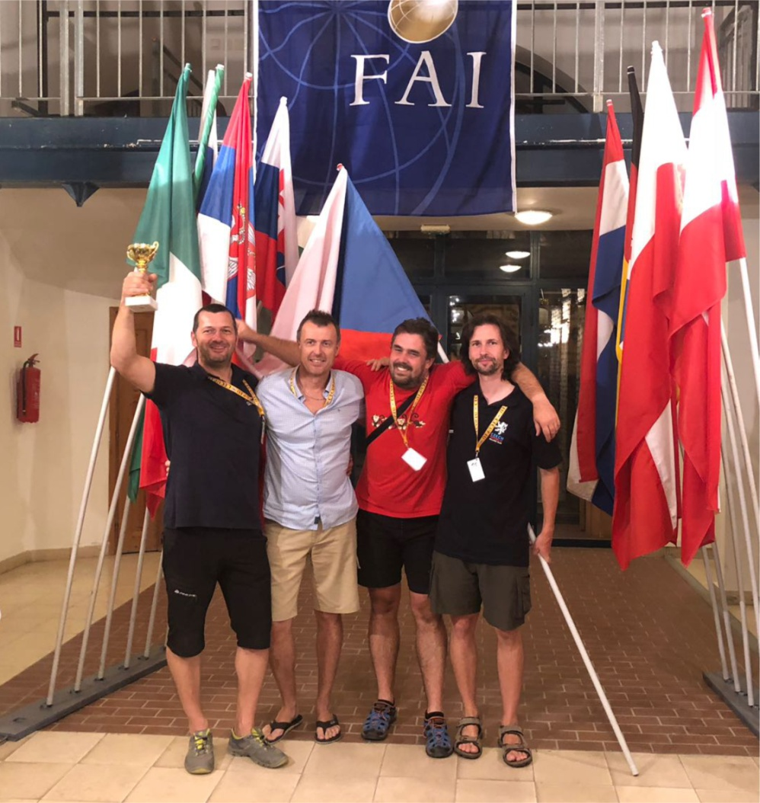
Posledním naším letošním závodem bylo otevřené mistrovství Maďarska konané pod hlavičkou Central European Cupu v Szegedu. 24 balonů ze sedmi zemí na startu, z toho tři české. A tady se nám konečně povedl pódiový výsledek. Druhé místo s malou ztrátou na vítězného Pavla Měřínského potvrdilo dobrou formu českých posádek. O zlato nás připravil kontakt s jiným soutěžním balónem v okamžiku finálního přiblížení nad stanovený cíl. Tyto kontakty jsou v této fázi letu časté a bohužel často negativně ovlivní výsledek. 15. září jsme převzali stříbrnou medaili a přesně v ten den přišla další skvělá zpráva. Pilot Jan Suchý získal v Polsku titul mistra světa mezi juniory – do 26 let, což je rozhodně nejlepší výsledek v historii českého sportovního balonového létání.
Výše uvedené výsledky nám dávají jistotu startu na příštím mistrovství Evropy, které se bude konat v říjnu 2019 na Mallorce a také dávají reálnou šanci do roku 2020 na účast na mistrovství světa ve Slovinsku a hlavně také na světové letecké hry v Turecku. Na to bude potřeba ještě nějaký dobrý výsledek v sezóně 2019, protože reprezentační nominace vzniká na základě výsledků z posledních tří let.
Rád bych tímto poděkoval všem členům našeho týmu za podporu a trpělivost.
David Línek

Základní škola a mateřská škola
TALENT ROKU
Talent roku je celostátní soutěž pro všechny žáky základních škol a nižších ročníků víceletých gymnázií (pouze třídy prima, sekunda, tercie a kvarta). A hlavně je pro všechny, koho baví sportovat!
Organizátorem soutěže je Asociace amatérských sportů ČR, která tímto projektem dává impulz k aktivnímu a zdravému životnímu stylu současné mladé generace. Hlavním cílem je především motivace k pohybovým aktivitám a pěstování pozitivního vztahu ke sportu.
Talent roku má hned 8 kategorií! Ty se liší na základě těchto kritérií: jednotlivci / kolektivy, rekreační sportovci / registrovaní sportovci, 1. až 4. třída / 5. až 9. třída. Takže vážně každý může být TALENTEM ROKU!
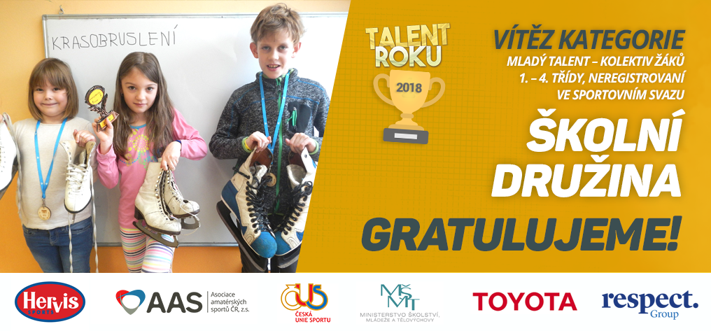
Tradiční předsedkyní je Šárka Strachová. Porota vybere vítěze všech 8 kategorií právě na základě přihlášek a sportovních příspěvků, které si soutěžící nahrál po dobu soutěže na svůj profil.
Naše školní družina ZŠ Studnice se zúčastnila této soutěže již potřetí. Pro školní rok 2017/2018 se přihlásila s příspěvky, se sporty ze zimní olympiády a VYHRÁLA ve své kategorii. Zaslány byly fotografie z našich sportovních aktivit v rámci ŠD.
Renata Řídká - vychovatelka ŠD

Zájmové spolky
T.J.SOKOL STUDNICE
Dobrý den, podzimní soutěže 2018 začaly. Velmi mě mrzí, že rekonstrukce fotbalového hřiště ve Studnicích nepokračuje. Hřiště je spíše pole a tráva nikde. Fotbalisté již druhou sezónu odkládají domácí jarní zápasy a úplně zbytečně. Domácí zápasy jsou odehrávány v Náchodě na Plhově. Sociální zařízení v sokolovně ve Studnici je v plném proudu. Doufám, že příští zastupitelstvo obce se bude ještě výrazněji podílet na rekonstrukcích veškerých sportovišť ve vesnicích Studnice, Řešetova Lhota, Starkoč a Všeliby. Prosím pojďte volit ve dnech 5. a 6. října 2018 a volte 7 VESNIC.

Úspěchy našich sportovců:
Individuální výkony
Ing. Jitka Kábrtová a Daniel Kábrt:
1.7.2018 silniční závod-Pivovar Dobruška (DP-Dobrušský pohár) - 86 km, čas 2:48:52, 8. místo v kategorii. (Dan)
14.7.2018 Běh na Hvězdu (VC VČ-Velká cena Východních Čech) z Police n.Met. délka 8,9 km, Jitka čas 0:53:05 - 4. místo v kategorii
- Dan 0:45:00 - 15. místo v kategorii.
15.7.2018 Silniční časovka JIPAM (DP), délka trasy 13 km – Dobruška - Prázova bouda, Jitka čas 0:37:43 - 1. místo v kategorii
- Dan 0:31:56 - 5. místo v kategorii.
22.7.2018 XXIX. běh "Homolan" v Kudowa Zdrój, 10km horský kros, Jitka čas 0:54:00 - 1. místo v absolutním pořadí žen.
25.7.2018 Trutnovský X-Triatlon Dolce (STP středeční triatlonový pohár) - plavání 0,4 km, kolo 15 km, běh 5 km, Dan čas 1:04:37, 14. místo v kategorii.
Dan vyjel celkové 2. místo ve středečním poháru HOROKOLO VRŠKY 2018 z těchto závodů:
1.8. Machov-Bor, 2,8 km, čas 0:14:39 - 8. místo v absolutním pořadí
8.8. Sůchý Důl-Hvězda, 3,0 km, čas 0:11:29 - 6. místo v absolutním pořadí
15.8. Náchod-Dobrošov, 3,7 km, čas 0:15:08 - 11. místo v absolutním pořadí
22.8. Ruprechtice-Ruprechtický Špičák, 5,0 km, čas 0:24:32 - 5. místo v absolutním pořadí.
11.8.2018 Běh údolím řeky Bělé, 10 km, Jitka čas 0:44:50 - 2. místo v kategorii.
18.8.2018 Klamošský lesní kros, 10 km, Jitka čas 0:52:39 - 3. místo v kategorii.
25.8.2018 Duatlon Pohoří (STP) - běh 7 km, kolo 20 km, běh 3,5 km, Dan - 1:17:46 - 1. místo v kategorii. V celkovém Triatlonovém memoriálu M. Holcmana 2018 skončil na 1. místě v kategorii.
26.8.2018 Běh Teplickými skalami, 10 km, Jitka čas 0:53:35 - 3. místo v kategorii a celkové 16. místo z 92 žen.
- Dan čas 0:44:58 - 25. místo v kategorii a celkové 38. místo z 264 mužů.
1.9.2018 Běh Broumovskými stěnami, délka 25 km - Dan čas 2:22:07, 15. místo v kategorii a celkové 18. místo ze 110 závodníků.
1.9.2018 Tour de Zeleňák 34. ročník, délka 54 km - Jitka čas 1:44:46, 2. místo v kategorii a celkové 11. místo ze 61 závodnic. Za deště to byl trochu boj o přežití, hlavně ve sjezdech.
2.9.2018 Triatlon Hrádek n. Nisou - plavání 0,5 km, kolo 20 km, běh 5 km, Jitka byla součástí ženské štafety, 5km běhu dala v čase 0:22:45 a udržela do cíle 2. místo.
8.9.2018 Rallye Sudety Teplice n. Met., Dan si vybral nejdelší trasu 113 km s převýšením 3944 m, kterou projel v čase 6:30:53 a bylo z toho 27. místo v kategorii a 115 celkové z 558 závodníků.
9.9.2019 Silniční běh Meziměstím, trasa necelých 10 km, Jitka čas 0:42:42, 1. místo v kategorii a celkové 2. místo v ženách.
15.9.2018 Montacké vlny v Náchodě (PC-Primátor cup + VC VČ), 9 km (2x4,5 km okruh). Jitka čas 0:45:27 - 4. místo v kategorii, celkové 9. místo. Dan 0:37:12 - 6. místo v kategorii a celkové krásné 11. místo.
16.9.2018 Silniční závod-Maršálek jízdní kola, Kounovské okruhy (1okruh 20 km), ženy 3 okruhy, muži 4 okruhy. Jitka 60 km - 2:12:55, 1. místo v kategorii. Dan 80 km, 2:42:12, 11. v kategorii.
Po závodě celkové vyhlášení Dobrušského poháru, Jitka obsadila 1. místo v ženách masters.

Michal Horák + Michal Horák ml., vytrvalostní běžec. Jeho výsledky:
26.8.2018 BĚH TEPLICKÝMI SKALAMI 11km náročným terénem, čas 51:22, 127. místo celkově a 32 místo v kategorii
1.9.2018 NEON RUN Praha 5km - nezávodní běh
dále se chystá na závody běžeckého seriálu PRIMÁTOR CUP, Mitas Gočárovy Schody v Hradci Králové a Hradecký půlmaraton. Hlavním cílem podzimní sezóny je běh Hronov - Náchod pod 40minut.

Dále se závodů zúčastnil i syn Michal Horák 2008
26.8.2018 BĚH TEPLICKÝMI SKALAMI cca 1km náročným terénem, čas 7:07, 43. místo celkově a 9. místo v kategorii
1.9.2018 NEON RUN Praha 5km - nezávodní běh a naši obec reprezentovala i Pavlína Horáková 2004
1.9.2018 NEON RUN Praha 5km - nezávodní běh
Volejbal a malá kopaná

Volejbalová sezóna začala, ženy mají výhru a prohru. Mužům se daří skvěle a zatím vše vyhráli.

(ženy)

(muži)

Malá kopaná – Kohouti Studnice na podzim zatím všechny zápasy vyhráli a jsou zatím na 1. místě.

Děkuji za informace od sportovců. Prosím všechny, kdo mají zájem o zveřejnění informací, tak pište na můj email: tomasburdych@seznam.cz.
Tomáš Burdych

ŠACHISTÉ
Po vítězství v regionálním přeboru 2017-2018 vznikl nárok pro oddíl šachu na účast v krajské soutěži. Rozhodli jsme se tuto příležitost využít. Mělo to však jeden velký problém.Zatím, co jsme vyhráli soutěž pětičlenných družstev,kraj se hraje na osmi šachovnicích.To byl velký úkol pro všechny,abychom přes prázdniny sehnali dostatečný počet hráčů a mohli si zahrát vyšší soutěž. To se na poslední chvíli povedlo i díky tomu, že Česká Skalice nebyla do této společnosti přizvána a tak někteří hráči projevili zájem hrát ve Studnici. Rádi jsme je mezi sebou uvítali, stejně jako dva hráče z Nového Města nad Metují. Připojil se k nám i jeden nový člen ze Studnice a nakonec jsem mohl zapsat 18ti člennou sestavu. Naprostá spokojenost. Přeji všem hodně bodů a pěknou hru. Soutěž začíná v polovině října a prvního soupeře se dozvíme 23.9. Přes prázdniny jsme nezaháleli a účastnili se mnoha turnajů. Jeli jsme si zahrát i do Polska, kde Martin Lesk přišel prohrou v poslední kole o druhé místo z 86 účastníků.
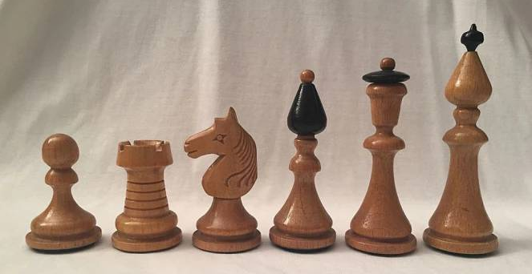
Novou sezonu zahájíme ve Studnici 6.10. již šestým ročníkem dětského šachového turnaje,který má nečekanou komplikaci v opravě místní sokolovny. Uvažovali jsme o přesunutí do jiné lokality, ale nakonec díky vstřícnosti vedení obce uskutečníme tuto akci na obecním úřadě. Děkujeme. Věřím, že si konečně přijdou zahrát i domácí děti, o které se stará p.František Sejval. Účast byla v minulých ročnících z jejich strany velmi slabá. Velké díky patří i sponzorům této akce, které zveřejním v příštím příspěvku.
Lesk Břetislav

Užitečné informace
ZUBNÍ POHOTOVOST ŘÍJEN, LISTOPAD, PROSINEC 2018
Zubní pohotovost je zajišťována v sobotu, neděli a ve svátek od 8.00 do 12.00 hodin.

ŘÍJEN
Sobota 6.10., neděle 7.10., MUDr. Jana Šťovíčková, Denisovo nábřeží 665, Náchod, Tel.: 491 423 748
Sobota 13.10., neděle 14.10., MUDr. Tereza Štrasová, Denisovo nábřeží 665, Náchod, Tel.: 491 424 921
Sobota 20.10., neděle 21.10. MUDr. Jana Vaňková, Sokolská 215, Červený Kostelec, Tel.: 491 463 421
Sobota 27.10., neděle 28.10., MUDr. Alois Vejmola, Palackého 20, Náchod Tel.:
491 424 524

LISTOPAD
Sobota 3.11., neděle 4.11., MUDr. Ivana Vejmolová s.r.o., Náchodská 548, Velké Poříčí, Tel.: 491 482 000
Sobota 10.11., neděle 11.11., MUDr. Jarmila Podškubková, Větrník 720, Červený Kostelec, Tel.: 491 462 331
Sobota 17.11., neděle 18.11., MUDr. Alena Zdražilová, Denisovo nábřeží 665, Náchod, Tel.: 491 427 548
Pondělí 24.12.,
Sobota 24.11., neděle 25.11 MUDr. Tomáš Žďárský, Náchodská 240, Dolní Radechová, Tel.: 491 424 322

PROSINEC
Sobota 1.12., neděle 2.12., MUDr.. Renata Čábelková, Jiřího z Poděbrad 937, Hronov, Tel.: 491 482 911
Sobota 8.12., neděle 9.12., MUDr. Blanka Filipová, Komenského 10, Nové Město nad Metují, Tel: 491 472 721
Sobota 15.12., neděle 16.12., MUDr. Blanka Hulánová, Smetanova 144, Nové Město nad Metují, Tel.: 491 428 502
Sobota 22.12., neděle 23.12., MUDr. Blanka Grumichová, Studnice 31, Tel.: 49 1422 104
Pondělí 24.12., MUDr. Blanka Grumichová, Studnice 31, Tel.: 491 422 104
Úterý 25.12., MUDr. Blanka Filipová, Komenského 10, Nové Město nad Metují, Tel: 491 472 721
Středa 26.12. MUDr.. Renata Čábelková, Jiřího z Poděbrad 937, Hronov, Tel.: 491 482 911
Sobota 29.12., neděle 30.12. MUDr. Milan Hýbl, Hálkova 367, Náchod, Tel.: 491 428 636

Společenská kronika

Navždy nás opustili:
Prokopová Anna, Řešetova Lhota 85 let, 7.9.2018

V červenci oslavili svá životní jubilea:
Česenek Bedřich, Studnice, 80 let, Házová Miroslava, Řešetova Lhota, 65 let, Fábry Hana, Všeliby, 80 let, Kejzlarová Danuše, Řešetova Lhota , 85 let, Vítová Blažena, Starkoč , 81 let
Linhart Josef, Starkoč, 92 let, Hejnyš Josef, Starkoč, 70 let
V srpnu oslavili svá životní jubilea:
Sedláčková Libuše, Starkoč, 94 let, Prokop Pavel, Starkoč 75 let, Antoš Aleš, Řešetova Lhota , 90 let, Sedláček Luděk, Řešetova Lhota 70 let
V září oslavili svá životní jubilea:
Malinová Božena, Řešetova Lhota , 84 let, Crhonek Jiljí, Starkoč, 70 let, Regnerová Olda, Třtice, 65 let, Línková Libuše, Řešetova Lhota, 86 let, Malina Josef, Řešetova Lhota , 84 let

Vítáme mezi sebou nové občánky:
Vrbová Lucie, Všeliby, 6.6.2018, Doubicová Viktorie, Řešetova Lhota, 6.6.2018,
Mašek Lukáš, Řešetova Lhota, 16.6.2018,
Matoušek Kristián, Zblov, 19.6.2018, Lukáčková Amálie, Studnice, 17.7.2018,
Nováková Eliška, Řešetova Lhota, 17.7.2018,
Morová Monika, Studnice, 23.7.2018
Terezie Evelina Hejčlová,
Řešetova Lhota, 2.9.2018

Zápisy
Zápis ze zasedání Zastupitelstva obce Studnice č. 33/2018 ze dne 9.7.2018
Přítomno: 6 zastupitelů, omluven: Miloš Hrodek, Jiří Holý, Jiří Stach, David Línek, Tomáš Burdych
Začátek jednání: 19,00 hodin
Konec jednání: 19,20 hodin
- Zahájení a uvítání hostůZasedání ZO zahájila a zastupitele uvítala starostka Helena Toldová. Je přítomno 6 členů zastupitelstva, ZO je usnášení schopné.
- Volba zapisovatele, ověřovatelů a návrhové komise
Zapisovatel – Kristýna Kubínová Pro: 6, proti: 0, zdržel se: 0.
Ověřovatelé – Pavel Novák, Pavel Řídký Pro: 6, proti: 0, zdržel se: 0.
Návrhová komise – Bořivoj Červenka, Luboš Mědílek Pro: 6, proti: 0, zdržel se: 0.
- Schválení programu
ZO schválilo program zasedání dle pozvánky s doplněním o tyto body:
- Projednání zpracování žádosti o dotaci na rekonstrukci kurtů ve Studnici
Pro: 6, proti: 0, zdržel se: 0.
- Kontrola zápisu ze zasedání č. 32/2018
ZO schválilo zápis ze zasedání ze dne 11.6.2018 bez připomínek.
Pro 6, proti: 0, zdržel se: 0.
Starostka Helena Toldová informovala, že prověřila reference na firmu AXIOM engineering s.r.o., která nabídla zpracování projektu a žádosti o dotaci na revitalizaci rybníka ve Starkoči, zároveň ujistila, že i v případě získání dotace může být rybník propachtován.
- Schválení dodatku ke smlouvě s Vodafone CZ
Dle požadavku ZO z minulého zasedání byl dodatek ke smlouvě s Vodafone CZ upraven tak, aby z něj bylo naprosto patrné, že se jedná o povolení dvou tras optického kabelu pouze na jediném pozemku, který je předmětem smlouvy. ZO schválilo dodatek č. 1 ke smlouvě o nájmu nemovitosti (pozemku) č. 16131 ze dne 7.11.2005, který umožní firmě Vodafone umístit dvě nezávislé trasy pro vedení optického kabelu na pronajatém pozemku.
Pro: 6, proti: 0, zdržel se: 0.
- Schválení výsledků výběrových řízení
ZO se seznámilo s výsledkem výběrového řízení na přístavbu skladu nářadí k sokolovně ve Starkoči. Nabídku podaly dvě firmy a výběrová komise doporučila firmu STAVIX s.r.o. s nižší nabídkovou cenou 749 432,61 Kč včetně DPH. Rozpočtová cena akce je 775 000,- Kč. ZO schválilo výběr firmy STAVIX s.r.o.
Pro: 6, proti: 0, zdržel se: 0.
Starostka seznámila ZO s rozhodnutím výběrové komise zrušit výběrové řízení na stavební úpravy v sokolovně ve Studnici kvůli nesrovnalostem v rozpočtech obou přihlášených firem. ZO schválilo zrušení výběrového řízení na stavební úpravy v sokolovně ve Studnici, s tím, že bude výběrové řízení okamžitě vyhlášeno znovu. Termín realizace se tak o cca dva týdny posune.
Pro: 6, proti: 0, zdržel se 0.
- Projednání nabídky na zpracování žádosti o dotaci na MŠMT na rekonstrukci kurtů ve Studnici
Skupina RPA, která již pro obec zpracovávala žádosti o dotace na sběrný dvůr a na zkvalitnění nakládání s odpady (rozšíření sběrných míst) nabídla obci zpracování žádosti o dotaci na MŠMT na rekonstrukci venkovních sportovišť ve Studnici za cenu 12 000,-Kč. V případě získání dotace si firma účtuje provizi dle výše dotace. Dotační titul bude teprve vypsán a bude tak dostatek času prodiskutovat nejvhodnější podobu úpravy kurtů. ZO schválilo nechat zpracovat žádost o dotaci na MŠMT na rekonstrukci kurtů ve Studnici za cenu 12 000,- Kč bez DPH.
Pro: 6, proti: 0, zdržel se: 0.

Zápis ze zasedání Zastupitelstva obce Studnice č. 34/2018 ze dne 30.7.2018
Přítomno: 6 zastupitelů, omluven: Pavel Řídký, Bořivoj Červenka, Miloš Hrodek, David Línek, Luboš Mědílek
Začátek jednání: 19,00 hodin
Konec jednání: 19,15 hodin
- Zahájení a uvítání hostů
Zasedání ZO zahájila a zastupitele uvítala starostka Helena Toldová. Je přítomno 6 členů zastupitelstva, ZO je usnášení schopné.
- Volba zapisovatele, ověřovatelů a návrhové komise
Zapisovatel – Kristýna Kubínová Pro: 6, proti: 0, zdržel se: 0.
Ověřovatelé – Tomáš Burdych, Jiří Holý Pro: 6, proti: 0, zdržel se: 0.
Návrhová komise – Jiří Stach, Pavel Novák Pro: 6, proti: 0, zdržel se: 0.
- Schválení programu
ZO schválilo program zasedání dle pozvánky s doplněním o tyto body:
- Projednání rozpočtového opatření č.5/2018
Pro: 6, proti: 0, zdržel se: 0.
- Kontrola zápisu ze zasedání č. 33/2018
ZO schválilo zápis ze zasedání ze dne 9.7.2018 bez připomínek.
Pro 6, proti: 0, zdržel se: 0.
- Schválení výsledku výběrového řízení na akci stavební úpravy v sokolovně ve Studnici
ZO schválilo výsledek výběrového řízení na akci stavební úpravy v sokolovně ve Studnici, kdy byla s nejnižší nabídkovou cenou vybrána firma Martin Štěpán s nabídkovou cenou 976 678,74 Kč včetně DPH.
Pro: 6, proti: 0, zdržel se: 0.
Termín realizace bude muset být z důvodu opakovaného výběrového řízení posunut cca o měsíc, tzn. cca od poloviny srpna do poloviny října. ZO v této souvislosti diskutovalo možnosti využití sokolovny v průběhu rekonstrukce, zejména vzhledem k začátku školního roku. Paní starostka navrhla řešení, kdy by se vchod z chodby na sál uzavřel a přístup by byl umožněn zadními dveřmi do přísálí. Absence toalet by se provizorně vyřešila přemístěním mobilního WC z koupaliště ve Starkoči v polovině září. Situace bude řešena dle aktuálního počasí.

- Schválení záměru odkupu části pozemkové parcely 1080/10 v k.ú. Studnice
Pan Vojtěch, který od obce koupil pozemky 1080/2 a 1082/27 v k.ú. Studnice si podal žádost o koupi části sousední parcely. Na již koupených pozemcích je při stavbě rodinného domu omezen přítomností plynového vedení, kdy musí respektovat ochranné pásmo a stavbu umístit oproti původnímu plánu více k hranici pozemku. Z tohoto důvodu navrhla starostka snížit cenu uvažované části pozemku (321 m²) na 250,-Kč/m².
ZO schválilo záměr prodeje části parcely 1080/10 o výměře 321 m2 v k.ú. Studnice u Náchoda za cenu 250,-Kč/m².
Pro: 6, proti: 0, zdržel se: 0.
- Projednání rozpočtového opatření č. 5/2018
ZO vzalo na vědomí rozpočtové opatření č.5/2018
Výdaje:
- Navýšíme kap. 3612-Bytové hospodářství pol. 5171-Opravy a udržování o 30.000,- Kč. O tuto částku snížíme pol. 8115-Změna stavu krátkodob. prostř. na bankovních účtech (oprava střechy Studnice čp.110).
- Navýšíme kap. 6399-Ostatní finanční operace pol. 5365-Platby daní a poplatků krajům, obcím a státním fondům o 70.000,- Kč. O tuto částku snížíme pol. 8115-Změna stavu krátkodob. prostř. na bankovních účtech.
- Různé
- Pavel Novák přednesl žádost občanů z Řešetovy Lhoty, kteří chtějí asfaltový povrch na cestu k Dědkovým. Ten je jim slibován již několik let. V loňském roce byla cesta upravena asfaltovým recyklátem, ale dle obyvatel přilehlých nemovitostí není tato úprava dostatečná. ZO diskutovalo nutnost oprav i jiných obecních cest, především té na Skálu a shodlo se, že by budoucí zastupitelstvo obce mělo vytvořit plán oprav místních komunikací, kde by byly určeny prioritní opravy. Recyklát na komunikaci v Řešetově Lhotě ještě nějakou dobu bude sloužit a poté bude určitě s asfaltovým povrchem, na který již byl zhotoven projekt, počítáno.
- Tomáš Burdych navrhl, zda by se nemohl upravit některý z vjezdů na pole u cesty ze Studnice do Třtice tak, aby na něm vznikla výhybna. Komunikace patří až po most SÚS – starostka je s návrhem seznámí. Dále upozornil na nepevný břeh u cesty k Proveně v místě vodoteče ze Všelib. Starostka se na místo podívá.

Zápis ze zasedání Zastupitelstva obce Studnice č. 35/2018 ze dne 5.9.2018
Přítomno: 9 zastupitelů, omluven: David Línek, Pavel Novák
Začátek jednání: 19,00 hodin
Konec jednání: 19,33 hodin
- Zahájení a uvítání hostů
Zasedání ZO zahájila a zastupitele uvítala starostka Helena Toldová. Je přítomno 9 členů zastupitelstva, ZO je usnášení schopné.
- Volba zapisovatele, ověřovatelů a návrhové komise
Zapisovatel – Kristýna Kubínová Pro: 9, proti: 0, zdržel se: 0.
Ověřovatelé – Jiří Stach, Pavel Řídký Pro: 9, proti: 0, zdržel se: 0.
Návrhová komise – Jiří Holý, Luboš Mědílek Pro: 9, proti: 0, zdržel se: 0.
- Schválení programu
ZO schválilo program zasedání dle pozvánky s doplněním o tyto body:
- Projednání položení kanalizace pod chodník za poštou (od Vojtěchových k Regnerovým)
Pro: 9, proti: 0, zdržel se: 0.
- Kontrola zápisu ze zasedání č. 34/2018
ZO schválilo zápis ze zasedání ze dne 30.7.2018 bez připomínek.
Pro 9, proti: 0, zdržel se: 0.
- Projednání výměny kanalizace pod chodníkem podél pošty
Při realizaci opravy chodníku podél pošty upozornil stavební dozor na přítomnost dešťové kanalizace pod chodníkem a doporučil nechat provést kamerové zkoušky stavu potrubí. Kamerové zkoušky odhalily velmi špatný stav potrubí, kdy je část zcela neprůchodná. Starostka Helena Toldová tedy nechala zpracovat slepý rozpočet na přeložení kanalizace a pan Novotný, který provádí rekonstrukci chodníku, na jeho základě vypracoval cenový rozpočet na částku 378 044,-Kč včetně DPH. Zastupitelstvo obce odmítlo zakázku takového rozsahu nechat udělat bez výběrového řízení a navíc požadovalo, aby byla situace prokonzultována s projektantem, který řeší budoucí napojení části splaškové kanalizace na čističku v České Skalici. Z důvodu již rozebraného chodníku souhlasilo se zkrácenou formou výběrového řízení, kdy bude v pondělí 10.9.2018 na mimořádném zasedání zastupitelstva odsouhlasena výzva na výběrové řízení a následující pondělí 17.9.2018 bude určeno jako termín podání nabídek.
V této souvislosti projektant pan Ing. Holý doporučil položit další trubní vedení pod chodník od Vojtěchjových k Regnerovým, jehož realizace má nyní začít. Pan Ing. Holý vypracoval předběžnou kalkulaci, která je ve výši 353 039,- včetně DPH. ZO se shodlo, že zkrácenou dobu výběrového řízení využije i pro tuto zakázku.
ZO odsouhlasilo připravit výběrová řízení pro přeložení kanalizace pod chodníkem podél pošty ve Studnici a položení kanalizace na budoucí oddílnou kanalizaci pod chystaný chodník od Vojtěchových k Regnerovým.
Pro: 8, proti: 0, zdržel se: Tomáš Burdych.
- Projednání žádosti o vyjádření k omezení obsluhy železniční zastávky Řešetova Lhota
Krajský úřad Královéhradeckého kraje požádal ZO o vyjádření k omezení obslužnosti železniční zastávky v Řešetově Lhotě, kdy bylo provedeno sledování využívání dané zastávky. Jiří Holý vysvětlil, že zastávka je již v provozu tak omezena, že odpolední vlaky v ní nezastavují, takže je v podstatě nesmysl ji využívat k ranní cestě do práce, když odpoledne ji využít nelze. Helena Toldová přisvědčila, že zastávka není využívána téměř vůbec od chvíle, kdy byla ukončena výroba v Elitexu v Červeném Kostelci. ZO odsouhlasilo omezení obsluhy železniční zastávky Řešetova Lhota.

Pro: 7, proti: 0, zdržel se Tomáš Burdych, Jiří Stach.
- Různé
Tomáš Burdych chtěl vědět, zda byl fimě STAVIX s.r.o. prodloužen termín dokončení rekonstrukce požární zbrojnice ve Starkoči. Starostka odpověděla, že termín byl prodloužen o dva měsíce, tedy do konce října. Firma požádala o prodloužení z důvodu personálních problémů v průběhu stavby. Tomáš Burdych chtěl vědět, zda by nebylo správné, aby o podepsání dodatku ke smlouvě vědělo i zastupitelstvo obce. Starostka Helena Toldová připustila, že ano a omluvila se. Tomáš Burdych chtěl ještě vědět, jakým způsobem jsou vybírány firmy, které se oslovují pro účast ve výběrových řízeních. Starostka Helena Toldová odpověděla, že oslovuje firmy, se kterými má obec již zkušenost, případně firmy někým doporučené. Tomáš Burdych chtěl vědět, proč nebývá oslovována konkrétně firma pana Prokopa ze Starkoče, když je místní. Paní starostka odpověděla, že ZO může dát podněty, které firmy se budou oslovovat.

Zápis ze zasedání Zastupitelstva obce Studnice č. 36/2018 ze dne 10.9.2018
Přítomno: 8 zastupitelů, omluven: Pavel Novák, Miloš Hrodek, Jiří Holý
Začátek jednání: 19,00 hodin
Konec jednání: 20,36 hodin
- Zahájení a uvítání hostůZasedání ZO zahájila a zastupitele uvítala starostka Helena Toldová. Je přítomno 8 členů zastupitelstva, ZO je usnášení schopné.
- Volba zapisovatele, ověřovatelů a návrhové komise
Zapisovatel – Kristýna Kubínová Pro: 8, proti: 0, zdržel se: 0.
Ověřovatelé – Luboš Mědílek, Bořivoj Červenka Pro: 8, proti: 0, zdržel se: 0.
Návrhová komise – Pavel Řídký, David Línek Pro: 8, proti: 0, zdržel se: 0.
- Schválení programu
ZO schválilo program zasedání dle pozvánky s doplněním o tyto body:
- Schválení výzev na výběrová řízení na kanalizace pod chodníky podél pošty a za poštou
- Projednání řešení situace v bytech nad MŠ
Pro: 8, proti: 0, zdržel se: 0.
- Schválení smlouvy o zápůjčce a veřejnoprávní smlouvy o poskytnutí dotace s VAK a.s. Náchod na prodloužení vodovodu „Pod Skálu“
Realizace stavby vodovodu na Skálu bude částečně hrazena obcí Studnice a částečně firmou VAK Náchod a.s. Investorem a budoucím majitelem bude VAK Náchod a.s. VAK Náchod a.s. tedy požádal o dotaci ve výši 599 703,-Kč. ZO byla předložena smlouva o poskytnutí dotace. Starostka vysvětlila, že obci Studnice bude na oplátku navýšen počet akcií v hodnotě poskytnuté dotace ve společnosti VAK Náchod a.s.. Ve smlouvě o poskytnutí dotace toto uvedeno nebylo, ZO trvá na tom, aby tato skutečnost byla do smlouvy zanesena. Zbylá část nákladů na výstavbu vodovodu bude hrazena firmou VAK Náchod a.s. Tato částka 650 000,-Kč má být zaplacena obcí Studnice a VAK Náchod a.s. ji bude po dobu pěti let obci splácet. ZO tedy byla předložena smlouva o zápůjčce 650 000,-Kč. ZO se této skutečnosti podivilo, starostka Helena Toldová uvedla, že jde o běžnou praxi a tímto způsobem je vodovod stavěn i v ostatních obcích. ZO diskutovalo výši úrokové sazby a žádalo, aby zástupce společnosti VAK Náchod a.s. přišel na zasedání ZO a vysvětlil důvod zápůjčky a byla s ním domluvena i výše úrokové sazby. ZO odsouhlasilo přesunout bod schválení smlouvy o zápůjčce a veřejnoprávní smlouvy o poskytnutí dotace s VAK Náchod a.s. na další zasedání ZO.
Pro: 8, proti: 0, zdržel se: 0.
- Schválení prodeje pozemků za mateřskou školou ve Studnici
ZO na svém minulém zasedání schválilo záměr prodeje, záměr byl řádně vyvěšen. ZO schválilo prodej pozemkových parcel č 1080/13 o výměře 140 m² a 1082/36 o výměře 182 m² v k.ú. Studnice u Náchoda za cenu 250,- Kč za m² panu T.V. Náchod.
Pro: 8, proti: 0, zdržel se: 0.
- Schválení zadávací dokumentace pro výběrové řízení na pořízení měřičů rychlosti
ZO se seznámilo se zadávací dokumentací pro výběrové řízení na pořízení měřičů rychlosti. David Línek upozornil na příliš jednoznačnou specifikaci, která by mohla ze soutěže vyřadit jiné výrobce – nebude tedy přesně určená barva písma, pouze dvoubarevnost, bude určena minimální velikost 600 x 500 mm, fotovoltaický panel min. 120 W. ZO schválilo zadávací dokumentaci pro výběrové řízení na pořízení měřičů rychlosti a zároveň schválilo určenou stálou výběrovou komisi pro posouzení nabídek. Výsledek výběrového řízení bude ZO oznámen mailem.
Pro: 7, proti: 0, zdržel se: Tomáš Burdych
- Projednání žádosti o podporu Linky bezpečí
ZO bylo seznámeno s žádostí Linky bezpečí o příspěvek na její provoz ve výši 7500,-Kč. V zaslaném dopise nebyla vysvětlena výše příspěvku. Tomáš Burdych ZO potvrdil, že Linku bezpečí využívá stále více dětí. Helena Toldová podala návrh na výši příspěvku 5000,-Kč. Tomáš Burdych dal protinávrh na výši 2000,-Kč. Nejprve se hlasovalo o protinávrhu
Pro: Tomáš Burdych, Luboš Mědílek, Jiří Stach, proti: 0, zdržel se: 5.
Hlasovalo se tedy o původním návrhu, příspěvku 5000,-Kč
Pro: 6, proti: 0, zdržel se: Luboš Mědílek, Jiří Stach
ZO schválilo příspěvek pro Linku bezpečí ve výši 5000,- Kč
- Projednání rozpočtového opatření
ZO vzalo na vědomí rozpočtové opatření č. 6/2018
Starostka obce schvaluje rozpočtové opatření č.6/2018 k 31.7.2018
Výdaje:
1) Zavedeme kap. 2341-Vodní díla v zemědělské krajině pol. 6121-Budovy, haly a stavby v částce 27.000,- Kč. O tuto částku snížíme pol. 8115-Změna stavu krátkodob. prostř. na bankovních účtech (zpracování žádosti o dotaci na revitalizaci rybníku ve Starkoči).
2) Navýšíme kap. 3745-Péče o vzhled obcí a veřejnou zeleň pol. 5171-Opravy a udržování o 110.000,- Kč. O tuto částku snížíme pol. 8115-Změna stavu krátkodob. prostř. na bankovních účtech (oprava pomníku ve Starkoči).
3) Navýšíme kap. 6399-Ostatní finanční operace pol. 5365-Platby daní a poplatků krajům, obcím a státním fondům o 20.000,- Kč. O tuto částku snížíme pol. 8115-Změna stavu krátkodob. prostř. na bankovních účtech (odvod DPH).
- Schválení výzev na výběrová řízení pro akce dešťová kanalizace pod chodníkem podél pošty a kanalizační řad pod chodníkem za poštou
ZO schválilo výzvy na výběrová řízení na akce dešťová kanalizace pod chodníkem podél pošty a kanalizační řad pod chodníkem za poštou
Pro: 8, zdržel se: 0, proti: 0.
ZO zároveň schválilo výběrovou komisi ve složení starostka Helena Toldová, místostarostka Kristýna Kubínová, předseda stavební komise Luboš Mědílek, stavební dozor Roman Kraus, člen stavební komise Jaroslav Jarý.
Pro: 8, proti: 0, zdržel se: 0.
- Projednání řešení situace v bytech nad mateřskou školou ve Studnici
V obecních bytech nad mateřskou školou došlo již čtyřikrát k sáknutí vody do mateřské školy z důvodu prasklé vodoinstalace. Situace musela být vždy řešena okamžitým bouráním v bytech a hledáním prasklého místa. Je předpoklad, že se situace bude opakovat, vodoinstalace je z lepeného materiálu, který časem zkřehne a navíc není uložena v žádné izolaci, takže chybí jakákoli dilatace při otřesech a pohybech betonu. Jediným možným řešením je celková výměna vodoinstalace. ZO odsouhlasilo nechat zpracovat předběžný rozpočet na výměnu vodoinstalace, která by probíhala postupně ve všech dotčených bytech.
Pro: 8, proti: 0, zdržel se: 0.
- Různé
Tomáš Burdych:
- chtěl vědět, zda byla řešena reklamace provedené opravy cesty ze Třtice k Žernovu – starostka kontaktovala starostu České Skalice, který přislíbil situaci řešit. Starostka bude opravu urgovat.
- upozornil na díru v cestě ke Třtici
- zda se našlo řešení opravy mostku na cestě k Proveně, paní starostka se byla na místě podívat a připraví řešení
- studna na hřišti - je hotov územní souhlas, nyní se připravuje rozpočet na akumulační nádrže, na dvě čerpadla, už je přípojka na elektroinstalaci, s dokončením se počítá do konce roku
- nesvítí lampa u lesa ke Třtici, Kristýna Kubínová upozornila na další nesvítící lampu u pana Mědílka ve Studnici
David Línek chtěl vědět, zda byl řešen způsob provedení osvětlení na Pastviště – starostka řekla, že se k řešení situace nedostala
ZO upozornilo na více míst, kde je problematické osvětlení. Starostka vysvětlila, že je připravený projekt, a že se bude počítat v příštím roce s postupnou opravou a doplněním VO ve všech místech obce.
Tomáš Burdych:
- ještě upozornil na nedotažené úpravy kolem nové hrazdy na dětském hřišti. Prostor upravoval pan Novotný, paní starostka jej upozorní, aby prostor uhrabal
- chtěl vědět, jak došlo ke zdržení zahájení prací na opravě sociálního zařízení v sokolovně ve Studnici, kdy se ZO sešlo na místě v lednu, v dubnu místostarostka vznesla dotaz, jak příprava pokračuje a až v červu se konalo výběrové řízení – starostka vysvětlila, že projekt a rozpočet nikdo neudělá hned, navíc se muselo vše vyběhat na stavebním úřadě, aby se jednalo o změnu projektu před dokončením a nemuselo se dělat nové výběrové řízení, poté muselo být první výběrové řízení zrušeno pro nedostatky v rozpočtech
- proč byl rozkryt chodník od bývalé Sněžky až k Vojtěchovým, když se ukázalo, že není dořešena kanalizace – starostka vzala vinu na sebe, nezastavila stavbu, protože při každé stavbě dojde k nějakému problému, který se musí okamžitě řešit a brala to tak, že v žádném případě nenecháme položit nový chodník na špatnou kanalizaci a kanalizace se musí v každém případě vyměnit. Zastupitelé nesouhlasili s tím, že byli postaveni před hotovou věc – odsouhlasit položení nové kanalizace za cenu 380 tis. bez výběrového řízení
Další diskuze se týkala způsobu řešení budoucí oddělené kanalizace, kdy ZO chtělo odpověď, proč se kanalizace neřešila již při opravě cesty u sokolovny, proč se do cesty nepoložila truba pro budoucí vedení splaškové kanalizace napojené na Českou Skalici. Starostka přiznala, že se při projektování cesty kanalizace neřešila, ale vysvětlila, že budoucí oddělení zde má řešení a v žádném případě se nebude muset nová cesta rozkopávat. Řešilo se i možné položení chráničky do budovaného chodníku pro budoucí veřejné osvětlení.
Pavel Řídký chtěl předložit fakturaci provedenou k 31.8.2018 za chodník podél pošty.
Další průběh zasedání se nesl v duchu rozhořčení zastupitelů, kteří vyčítali starostce následující:
- jsou podepisovány dodatky ke smlouvám, například na vícepráce a ZO o tom neví – starostka argumentovala, že vícepráce bere jako samozřejmost, protože jde o práce, které se zjistí v průběhu stavby a musí se udělat a přiznala chybu v tom, že o nich neinformuje ZO a omluvila se.
- paní starostkou byl podepsán dodatek ke smlouvě na rekonstrukci sokolovny ve Starkoči, kterým se prodlužuje termín realizace o dva měsíce, aniž by byla požadována původní smlouvou sjednaná pokuta z prodlení a největší problém ZO vidí opět v tom, že o tom ZO neví – starostka argumentovala tím, že pokud bude požadovat penále, že firma může opustit stavbu a nedokončit ji. Poté vznikne obci větší škoda, než při neuplatnění penále a že penále je ve smlouvách požadováno proto, aby se vymáhalo ve chvíli, kdy obci vznikne nějaká škoda. U hasičárny žádná škoda pozdějším dodáním nevznikne. ZO upozorňovalo na to, že se zástupci obce musí chovat jako řádní hospodáři a pokud nepožadují sjednanou pokutu, musí se s firmou dohodnout na nějaké kompenzaci, tak aby byl dodatek oboustranně výhodný. Tomáš Burdych ještě upozornil na to, že ve chvíli, kdy se firma vybrala jako dodavatel a David Línek poukázal na její nedůvěryhodnost, paní starostka výběr obhájila tím, že firma byla oslovena na základě doporučení obce Provodov-Šonov - firma Stavix podle jeho zjištění pro obec Provodov-Šonov žádnou zakázku nedělala. Starostka se hájila, že pan starosta Provodova jí firmu doporučil.
- ZO mělo největší problém s tím, že dochází k uzavírání smluv a dodatků, aniž by o tom zastupitelstvo obce vědělo – paní starostka vysvětlila, že podepisování smluv je v její kompetenci a pokud je chce ZO schvalovat, musí si tuto možnost vymínit

Starostka Helena Toldová oznámila ZO, že podala žádost o dotaci na místní akční skupinu na chodník za poštou.
Kristýna Kubínová žádala o případné přemístění kontejnerů naproti Kaněrovým, které jsou nyní téměř v křižovatce. Starostka navrhla umístění za přístřešek směrem k České Skalici. Možnost prověří. Dále chtěla hledat řešení pro příchod k domu s pečovatelskou službou, kde je výrazná nerovnost kvůli žlabovce.
Tomáš Burdych chtěl vědět, o jakou dobu se protáhla realizace obchvatu čistírny a chtěl poslat dodatek smlouvy, kdy v původní smlouvě bylo penále 5000,-Kč za den. Starostka uvedla, že termín nebyl prodloužen, pokud si správně pamatuje, pouze kolaudace proběhla později. Smlouvu dohledá a ZO ji pošle.
Tomáš Burdych chtěl ještě vědět, zda již došlo k úpravě obecního pozemku ve Zblově. Úprava byla dokončena, došlo k překatrování materiálu, uválcování a zasetí trávy. Přebytečným materiálem byla zpevněna cesta v Kozláři a následně zakryta štěrkem.

Pozvánky na kulturní akce
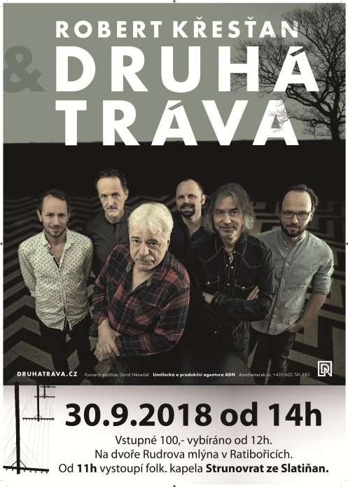

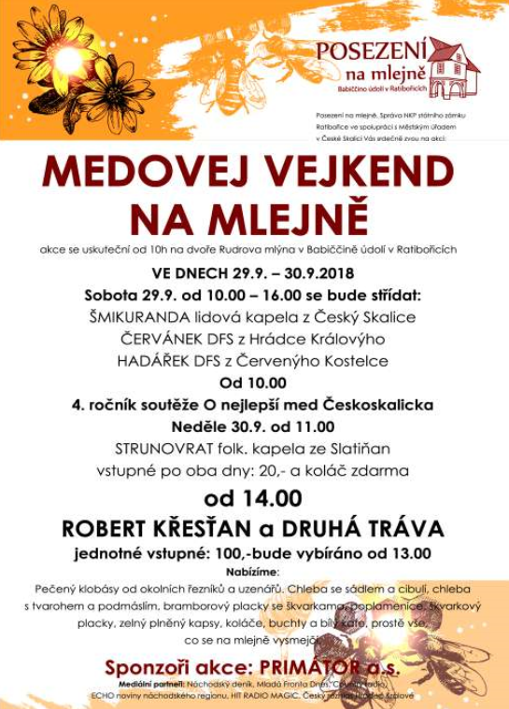
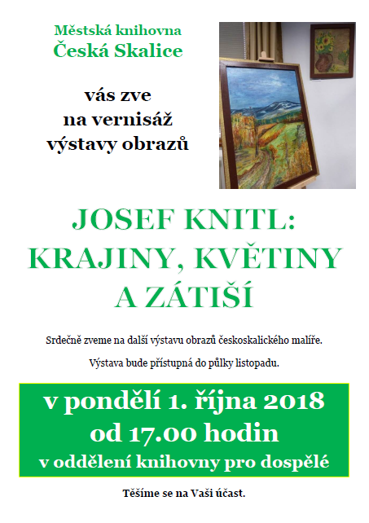
Vydala obec Studnice v září 2018 jako celkem 137. Zpravodaj (25. ročník číslo 3)

Zpravodaj je registrován Ministerstvem kultury ČR pod evid. č. MK ČR E 21609
Redakční rada: Ing. Helena Toldová, Aleš Antoš, Mgr. Kristýna Kubínová
Stránky obce Studnice: www.obecstudnicena.cz
Stránky „Svazku obcí 1866“: www.svazekobci1866.cz
Zasílání příspěvků: urad@obecstudnicena.cz do 15.12.2018
Redakční rada neodpovídá za obsah autorských příspěvků.

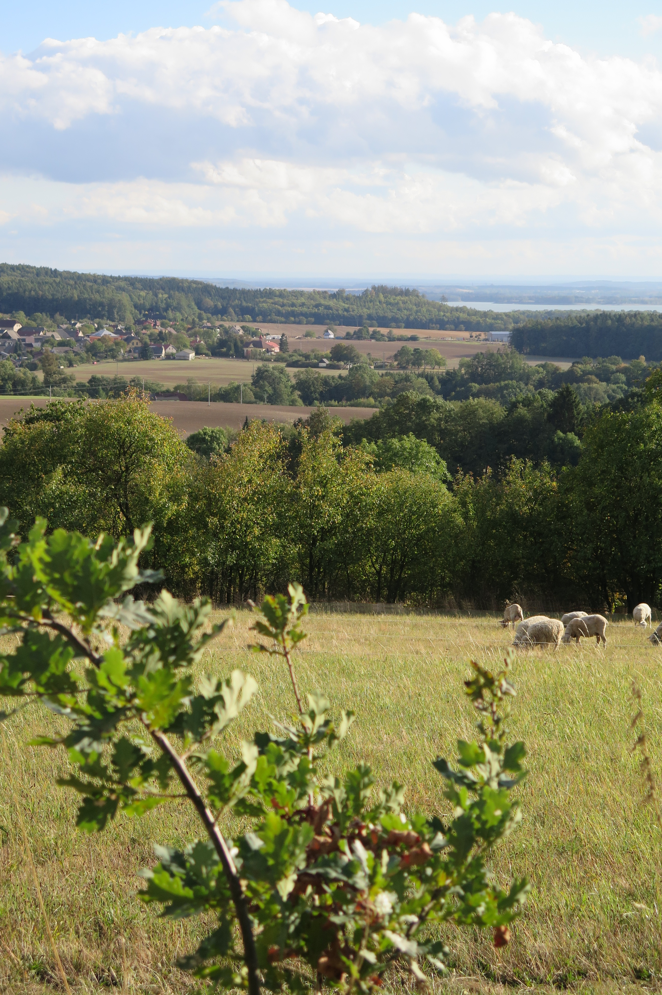

111

